Муниципальное бюджетное дошкольное образовательное учреждение Детский сад №2 города Белореченска муниципального образования Белореченский район

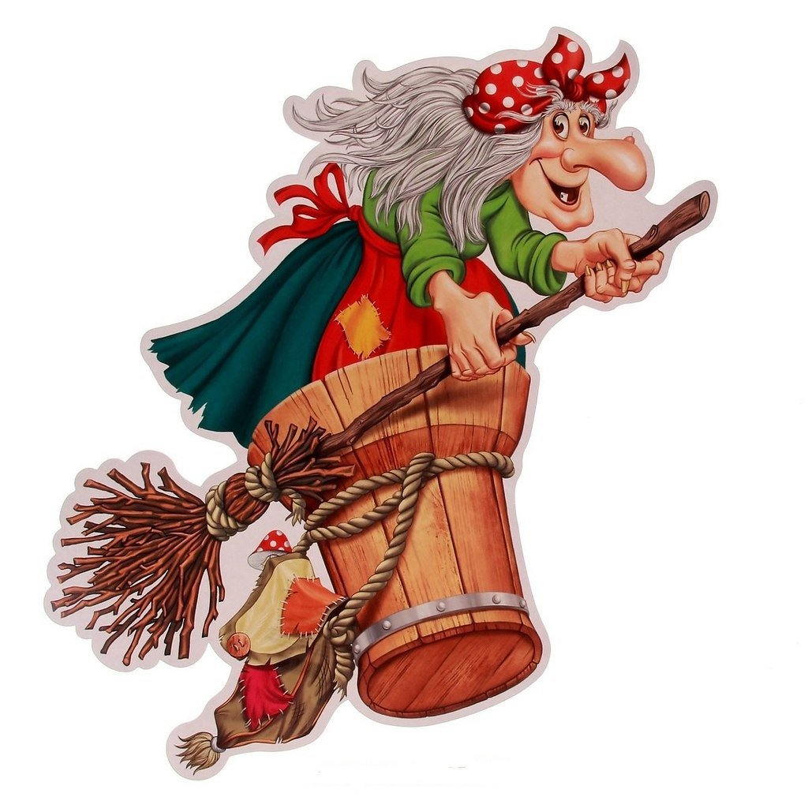
ПАСПОРТ МИНИ-МУЗЕЯ
«БАБА- ЯГА литературный герой»
для детей подготовительной группы

Тема: «Баба-яга литературный герой»
Авторы : воспитатель Лакетко Е.В.
Период работы музея:22.03.2021-31.03.2021
Аннотация: Проведение литературного исследования способствовало развитию интереса дошкольников к художественной литературе, осознанного отношения к чтению.
Цель: Способствовать формированию интереса дошкольников к художественной литературе.
Задачи:
Способствовать формированию осознанного отношения к чтению.
Формировать интерес к русским народным сказкам.
Развитие творческих: речевых и художественно – эстетических способностей
Формы деятельности:
- поисковая;
- продуктивная;
- экспозиционная;
- познавательная;
- коммуникативная.
Оформление мини-музея: музейные экспонаты собраны в соответствии с возрастом детей. Экспозиции мини-музея располагаются в специально отведенном месте, где на полках располагаются доступные для детей экспонаты.
Экспозиции:
Наглядно-познавательная:
Наглядно- иллюстрационный материал о Бабе-яге, месте ее проживания (избушка на курьих ножках), традиционных сопутствующих предметах (ступа, помело)
Творческая:
Представлены творческие работы детей
Альбом «Небылицы» (продуктивно – коммуникативные работы детей на тему «Баба –яга и Леший)
Раздел «Библиотека»
Книги: детская художественная литература сказки, где героем является Баба –яга.
Дидактическая игра «Сказочное лото»
Этапы проекта:
Подготовительный
-составление плана работы, конспектов занятий, бесед | 22.03.2021-31.03.2021 | воспитатели Лакетко Е.В.,
-подбор иллюстративного материала и наглядного материала о неофициальных символах России | 22.03.2021-31.03.2021 | воспитатель Лакетко Е.В.
подбор художественной и познавательной литературы. | 22.03.2021-31.03.2021 | воспитатель Лакетко Е.В.
оформление экспозиции | До 15.03.2021 | воспитатель Лакетко Е.В.
Практический
образовательная деятельность:  художественно –эстетическое развитие (рисование сюжетное по замыслу)  ««Баба Яга и Леший»  - художественно –эстетическое развитие (лепка сюжетная)  «Бабушкины сказки»  Рисование по замыслу  «Мой любимый сказочный герой» | 15.03.2021  17.03.2021  19.03.2021 | воспитатель Лакетко Е.В.,.
Поисково- исследовательская деятельность  «правда ли , что Баба – яга всегда старая?  Правда ли , что Баба – яга всегда злая?» | 15.03.2021-  19.03.2021
дидактические игры  «Сказочное лото»,  «Сказка наоборот» | 15.03.2021-  19.03.2021 | воспитатель Лакетко Е.В.,
ознакомление с художественной литературой:  чтение сказок  «Бычок черный бочок, белые копытца»,  «Царевна лягушка»,  «Борислав и железный царь»,  «Баба-яга и Дарьюшка»,  О. Пройслер «маленькая Баба – яга»(главы) | 15.03.2021-  19.03.2021 | воспитатель Лакетко Е.В.,
Игровые ситуации, ситуации общения и самостоятельная деятельность | 15.03.2021-  19.03.2021 | Воспитатель  Лакетко Е.В.,
Театрализованная деятельность  «приключения маленькой Бабы – яги» | 15.03.2021-  19.03.2021 | Воспитатель  Лакетко Е.В.
Самостоятельная познавательная, игровая, продуктивная деятельность в рамках выставки творческих работ | 15.03.2021-  19.03.2021
заключительный
итоговое мероприятие  Музыкально- литературная викторина  «Моя любимая страна» | 19.03.2021 | Воспитатель  Лакетко ЕВ.
оформление отчета, публикация отчета на сайте ДОУ | До 23.03.2021 | воспитатель Лакетко Е.В.

